ПРИЛОЖЕНИЕ № 6
к муниципальной программе «Развитие жилищно-коммунального хозяйства и благоустройство территории Первомайского сельского поселения на 2018-2020годы»

ПОДПРОГРАММА
«Формирование комфортной сельской среды Первомайского сельского поселения Кущевского района на 2018-2022 годы»

МУНИЦИПАЛЬНОЙ ПРОГРАМЫ

«Развитие жилищно-коммунального хозяйства и благоустройство территории Первомайского сельского поселения на 2018-2020годы»

ПАСПОРТ
подпрограммы «Формирование комфортной сельской среды Первомайского сельского поселения на 2018-2020 годы»

Наименование подпрограммы | «Формирование комфортной сельской среды Первомайского сельского поселения Кущевского района на 2018-2020 годы»
Координатор подпрограммы | Заместитель главы Первомайского сельского поселения Кущевского района
Основание для разработки Подпрограммы | Решение Правительства РФ о реализации приоритетного проекта «Формирование комфортной городской среды» на 2017 год и период с 2018-2022 годы;  Постановление Правительства РФ от 10 февраля 2017 года №169 «Об утверждении Правил предоставления и распределения субсидий из федерального бюджета бюджетам субъектов РФ на поддержку государственных программ субъектов РФ и муниципальных программ формирования современной городской среды»
Основные разработчики подпрограммы | Администрация Первомайского сельского поселения Кущевского района
Муниципальный заказчик подпрограммы | Администрация Первомайского сельского поселения Кущевского района
Цели подпрограммы | повышение уровня внешнего благоустройства, санитарного содержания дворовых территорий многоквартирных домов и территорий общего пользования Первомайского сельского поселения Кущевского района;  обеспечение жизненно важных социально-экономических интересов Первомайского сельского поселения Кущевского района;  обустройство придомовых территорий многоквартирных домов;  организация искусственного освещения дворовых территорий;  создание условий для массового отдыха жителей города и организация обустройства мест массового пребывания населения;  осуществление мероприятий по поддержанию порядка, архитектурно-художественного оформления на территории Первомайского сельского поселения Кущевского района;  создание комфортных условий для деятельности и отдыха жителей города;  выполнение озеленения придомовых территорий многоквартирных домов
Задачи подпрограммы | повышение уровня благоустройства дворовых территорий и территорий общего пользования Первомайского сельского поселения Кущевского района;  обустройство детских и спортивных площадок;  организация освещения дворовых территорий;  усиление контроля за использованием, охраной и благоустройством территорий;  повышение уровня вовлеченности заинтересованных граждан, организаций в реализацию мероприятий по благоустройству территории города;  обеспечение реализации мероприятий программы в соответствии с утвержденными сроками
Срок реализации подпрограммы | 2018-2020 годы
Объемы и источники финансирования Подпрограммы | общий объем финансовых средств из местного бюджета составляет 3 492,0 тыс. руб., из них:  2018 год – 492,0 тыс. рублей;  2019 год – 2 000,0 тыс. рублей;  2020 год – 1 000,0 тыс. рублей.
Контроль за выполнением подпрограммы | Осуществляется в порядке и по формам, определенным постановлением администрации Первомайского сельского поселения Кущевского района от 19.10.2017 № 142 «Об утверждении Порядка разработки и реализации муниципальных программ Первомайского сельского поселения Кущевского района»

1.Содержание проблемы и обоснование необходимости
её решения программными методами

В целях настоящей подпрограммы под дворовой территорией понимается совокупность территорий, прилегающих к многоквартирным домам, с расположенными на них объектами, предназначенными для обслуживания и эксплуатации таких домов, и элементами благоустройства этих территорий, в том числе парковками (парковочными местами), тротуарами и автомобильными дорогами, включая автомобильные дороги, образующие проезды к территориям, прилегающим к многоквартирным домам.
Дворовые территории являются важнейшей составной частью транспортной системы. От уровня транспортно-эксплуатационного состояния дворовых территорий многоквартирных домов и проездов к дворовым территориям во многом зависит качество жизни населения. Текущее состояние большинства дворовых территорий не соответствует современным требованиям к местам проживания граждан, обусловленным нормами Градостроительного и Жилищного кодексов Российской Федерации, а именно: значительная часть асфальтобетонного покрытия внутриквартальных проездов имеет высокую степень износа, так как срок службы большинства дорожных покрытий с момента застройки многоквартирными домами истек, практически не производятся работы по озеленению дворовых территорий, малое количество парковок для временного хранения автомобилей, что приводит и их хаотичной парковки, недостаточно оборудованных детских и спортивных площадок. Зеленые насаждения на дворовых территориях представлены, в основном, зрелыми или перестойными деревьями. Не во всех дворовых территориях на газонах устроены цветники.
Существующее положение обусловлено рядом факторов: нарушение градостроительных норм при застройке городских территорий, введение новых современных требований к благоустройству и содержанию территорий, недостаточное финансирование программных мероприятий в предыдущие годы, отсутствие комплексного подхода к решению проблемы формирования и обеспечения среды, комфортной и благоприятной для проживания населения.
До настоящего времени благоустройство дворовых территорий осуществлялось по отдельным видам работ, без взаимной увязки элементов благоустройства. Некоторые виды работ по благоустройству практически не производились: работы по содержанию зеленых зон дворовых территорий, организации новых дворовых площадок для отдыха детей разных возрастных групп, устройство парковок для временного хранения автомобилей.
Надлежащее состояние придомовых территорий является важным фактором формирования благоприятной экологической и эстетической городской среды.
Проблемы восстановления и ремонта асфальтового покрытия дворов, озеленения, освещения дворовых территорий, ремонта (устройства) дождевой канализации либо вертикальной планировки на сегодня весьма актуальны и не решены в полном объеме в связи с недостаточным финансированием отрасли
Благоустройство дворовых территорий и мест массового пребывания населения невозможно осуществлять без комплексного подхода. При отсутствии проекта благоустройства получить многофункциональную адаптивную среду для проживания граждан не представляется возможным. При выполнении работ по благоустройству необходимо учитывать мнение жителей и сложившуюся инфраструктуру территорий дворов для определения функциональных зон и выполнения других мероприятий.
Комплексный подход позволяет наиболее полно и в то же время детально охватить весь объем проблем, решение которых может обеспечить комфортные условия проживания всего населения. К этим условиям относятся чистые улицы, благоустроенные районы, дворы и дома, зеленые насаждения, необходимый уровень освещенности дворов в темное время суток.
Важнейшей задачей органов местного самоуправления Первомайского сельского поселения является формирование и обеспечение среды, комфортной и благоприятной для проживания населения, в том числе благоустройство и надлежащее содержание дворовых территорий, выполнение требований Градостроительного кодекса Российской Федерации по устойчивому развитию городских территорий, обеспечивающих при осуществлении градостроительной деятельности безопасные и благоприятные условия жизнедеятельности человека.
Для поддержания дворовых территорий и мест массового пребывания населения в технически исправном состоянии и приведения их в соответствие с современными требованиями комфортности разработана муниципальная подпрограмма «Формирование комфортной сельской среды Первомайского сельского поселения на 2018-2020 годы» муниципальной программы Первомайского сельского поселения Кущевского района «Развитие жилищно-коммунального хозяйства и благоустройство территории Первомайского сельского поселения на 2018-2020 годы» (далее–подпрограмма), которой предусматривается целенаправленная работа исходя из:
- минимального перечня работ:
- ремонт дворовых проездов;
- установка скамеек, урн для мусора
При этом указанный перечень является исчерпывающим и не может быть расширен.
2) дополнительного перечня работ:
- оборудование детских и (или) спортивных площадок;
- оборудование малых архитектурных форм
- оборудование мест отдыха граждан;
- озеленение дворовых территорий;
При этом указанный перечень является исчерпывающим и не может быть расширен.
Дополнительный перечень работ по благоустройству дворовых территорий многоквартирных домов, а также их стоимость, определяется исходя из соответствующего перечня, утвержденного государственной программой Краснодарского края формирования современной городской среды.
В рамках дополнительного перечня работ по благоустройству дворовых территорий требуется трудовое участие заинтересованных лиц, которое выполняется в форме однодневного субботника по уборке дворовой территории.
Проведение однодневного субботника по уборке дворовой территории оформляется уполномоченным лицом, которое вправе действовать в интересах всех собственников помещений в указанном многоквартирном доме соответствующим актом, который подлежит согласованию с представителем управляющей компании.
При формировании заявок для включения в адресный перечень дворовых территорий многоквартирных домов, расположенных на территории Первомайского сельского поселения Кущевского района, на которых планируется благоустройство, заинтересованные лица вправе выбрать, какие из видов работ, входящий в состав минимального перечня по благоустройству дворовых территорий, планируются к реализации.
Адресный перечень дворовых территорий многоквартирных домов, расположенных на территории Первомайского сельского поселения Кущевского района, на которых планируется благоустройство в текущем году, утверждается в соответствии с таблицей № 1 к подпрограмме.
Таблица № 1
№п/п | Адрес многоквартирного жилого дома
1
2

Перечень общественных территорий, расположенных на территории Первомайского сельского поселения Кущевского района, на которых планируется благоустройство в 2018-2020 годах, утверждается в соответствии с таблицей № 2 к подпрограмме.

Таблица № 2
№ п/п | Перечень общественных территорий, включенных в подпрограмму | Площадь земельного участка кв.м.
1
2
3

Адресный перечень дворовых территорий многоквартирных домов, расположенных на территории Первомайского сельского поселения Кущевского района, на которых планируется благоустройство в текущем году, формируется с учетом подачи заявлений заинтересованных в благоустройстве территорий лиц, о включении общественной или дворовой территории в подпрограмму «Формирование комфортной сельской среды Первомайского сельского поселения на 2018-2020 годы».
Включение дворовой территории в подпрограмму без решения заинтересованных лиц не допускается.
Визуализированный перечень образцов элементов благоустройства, предлагаемых к размещению на дворовой территории многоквартирного дома, сформированный исходя из минимального перечня работ по благоустройству дворовых территорий приводится в соответствии с Приложением № 1 к подпрограмме.
Проведение мероприятий по благоустройству дворовых территорий многоквартирных домов, расположенных на территории Первомайского сельского поселения Кущевского района, а также территорий общего пользования Первомайского сельского поселения, осуществляется с учетом необходимости обеспечения физической, пространственной и информационной доступности зданий, сооружений, дворовых и общественных территорий для инвалидов и других маломобильных групп населения.
Применение программного метода позволит поэтапно осуществлять комплексное благоустройство дворовых территории и территорий общего пользования с учетом мнения граждан, а именно:
повысит уровень планирования и реализации мероприятий по благоустройству (сделает их современными, эффективными, оптимальными, открытыми, востребованными гражданами);
запустит реализацию механизма поддержки мероприятий по благоустройству, инициированных гражданами;
запустит механизм финансового и трудового участия граждан и организаций в реализации мероприятий по благоустройству;
сформирует инструменты общественного контроля за реализацией мероприятий по благоустройству на территории Первомайского сельского поселения Кущевского района.
Таким образом, комплексный подход к реализации мероприятий по благоустройству, отвечающих современным требованиям, позволит создать современную городскую комфортную среду для проживания граждан и пребывания отдыхающих, а также комфортное современное «общественное пространство».
Реализация муниципальной программы позволит создать благоприятные условия среды обитания, повысить комфортность проживания населения города, увеличить площадь озеленения территорий, обеспечить более эффективную эксплуатацию жилых домов, улучшить условия для отдыха и занятий спортом, обеспечить физическую, пространственную и информационную доступность зданий, сооружений, дворовых территорий для инвалидов и других маломобильных групп населения.
Подпрограмма муниципальной программы разработана в соответствии с Правилами предоставления и распределения субсидий из федерального бюджета бюджетам субъектов Российской Федерации на поддержку государственных программ субъектов Российской Федерации и муниципальных программ, утвержденных Постановлением Правительства
Российской Федерации от 10.02.2017 года № 169, методическими рекомендациями Министерства строительства и жилищно-коммунального хозяйства Российской Федерации по подготовке государственных (муниципальных) программ формирования современной городской среды в рамках реализации приоритетного проекта «Формирование современной городской среды» на 2017 год, постановлением главы администрации (губернатора) Краснодарского края от 14 марта 2017 года № 169 «О внесении изменений в некоторые правовые акты главы администрации (губернатора) Краснодарского края».
Основной целью подпрограммы является повышение уровня благоустройства нуждающихся в благоустройстве территорий общего пользования Первомайского сельского поселения, а также дворовых территорий многоквартирных домов.
Для достижения поставленных целей необходимо решить следующие задачи:
организация мероприятий по благоустройству нуждающихся в благоустройстве территорий общего пользования Первомайского сельского поселения Кущевского района;
организация мероприятий по благоустройству нуждающихся в благоустройстве дворовых территорий многоквартирных домов;
повышение уровня вовлеченности заинтересованных граждан, организаций в реализацию мероприятий по благоустройству нуждающихся в благоустройстве территорий общего пользования, а также дворовых территорий многоквартирных домов.
Сведения о показателях (индикаторах) подпрограммы отражены в таблице № 3 к подпрограмме.

СВЕДЕНИЯ
о показателях (индикаторах) муниципальной целевой подпрограммы «Формирование комфортной сельской среды Первомайского сельского поселения Кущевского района на 2018-2020 годы» муниципальной программы Первомайского сельского поселения Кущевского района «Развитие жилищно-коммунального хозяйства и благоустройство территории Первомайского сельского поселения на 2018-2020годы»
Таблица № 3
№ | Наименование показателя (индикатора) | Единица измерения | Значение показателей  2018-2020 годы
1 | 2 | 3 | 4
1 | Количество благоустроенных дворовых территорий | ед. | 2
2 | Доля благоустроенных дворовых территорий от общего количества дворовых территорий | проценты | 6
3 | Количество муниципальных благоустроенных территорий общего пользования | ед. | 6
4 | Площадь муниципальных благоустроенных территорий общего пользования | Га | 5,5
5 | Доля трудового участия в выполнении минимального перечня работ по благоустройству дворовых территорий заинтересованных лиц |  | субботник
6 | Доля трудового участия в выполнении дополнительного перечня работ по благоустройству дворовых территорий заинтересованных лиц |  | субботник

Ожидаемым конечным результатом подпрограммы является достижение высокого уровня комфортности благоустроенных дворовых территорий и территорий общего пользования, отвечающего современным потребностям населения.
Целевые показатели Подпрограммы представлены в паспорте муниципальной программы.
Срок реализации подпрограммы 2018-2020 годы.

2. Перечень мероприятий подпрограммы
В ходе реализации подпрограммы предусматриваются следующие мероприятия:
- благоустройство дворовых территорий многоквартирных домов;
- благоустройство территорий общего пользования Первомайского сельского поселения Кущевского района;
На территории Первомайского сельского поселения расположено 34 многоквартирных домов. Основная часть домов построена от 35 до 50 лет назад.
Благоустройство дворов на сегодняшний день в целом по Первомайскому поселению полностью или частично не отвечает нормативным требованиям.
Пришло в негодность асфальтовое покрытие внутриквартальных проездов и тротуаров. Асфальтобетонное покрытие на 70% придомовых территорий имеет высокий физический износ.
Недостаточно производились работы во дворах по уходу за зелеными насаждениями, восстановлению газонов, удалению старых и больных деревьев, не осуществлялась посадка деревьев и кустарников. Зеленые насаждения на дворовых территориях представлены, в основном, зрелыми или перестойными деревьями, на газонах не устроены цветники.
Система дождевой канализации находится в неисправном состоянии и не обеспечивает отвод вод в периоды выпадения обильных осадков, что доставляет массу неудобств жителям и негативно влияет на конструктивные элементы зданий.
В ряде дворов отсутствует освещение дворовых территорий, необходимый набор малых архитектурных форм и обустроенных площадок. Отсутствуют специально обустроенные стоянки для автомобилей, что приводит к их хаотичной парковке.
Надлежащее состояние дворовых территорий является важным фактором при формировании благоприятной экологической и эстетической городской среды.
Проблемы восстановления и ремонта асфальтового покрытия дворов, озеленения, освещения дворовых территорий, ремонта (устройства) дождевой канализации либо вертикальной планировки на сегодня весьма актуальны и не решены в полном объеме в связи с недостаточным финансированием отрасли.
Принимаемые в последнее время меры по частичному благоустройству дворовых территорий не приводят к должному результату, поскольку не основаны на последовательном подходе к решению проблемы и не позволяют консолидировать денежные средства для достижения поставленной цели.
К благоустройству дворовых территорий необходим последовательный комплексный подход, рассчитанный на среднесрочный период, который предполагает использование программно-целевых методов, обеспечивающих увязку реализации мероприятий по срокам, ресурсам и исполнителям.
Основным методом решения проблемы должно стать благоустройство дворовых территорий, которое представляет из себя совокупность мероприятий, направленных на создание и поддержание функционально, экологически и эстетически организованной городской среды, улучшение содержания и безопасности дворовых территорий и территорий кварталов.
Реализация муниципальной программы позволит создать благоприятные условия среды обитания, повысить комфортность проживания населения города, увеличить площадь озеленения территорий, обеспечить более эффективную эксплуатацию многоквартирных домов, улучшить условия для отдыха и занятий спортом.
Внешний облик города, его эстетический вид во многом зависят от степени благоустроенности территории, от площади озеленения.
Благоустройство - комплекс мероприятий по содержанию объектов благоустройства (в том числе зеленых насаждений), направленных на создание благоприятных условий жизни, трудовой деятельности и досуга населения.
Озелененные территории вместе с насаждениями и цветниками создают образ поселения, формируют благоприятную и комфортную городскую среду для жителей и гостей поселения, выполняют рекреационные и санитарно-защитные функции. Они являются составной частью природного богатства поселения и важным условием его инвестиционной привлекательности.
На территории Первомайского сельского поселения имеется объекта - парки, скверы, бульвары.
Для обеспечения благоустройства общественных территорий целесообразно проведение следующих мероприятий:
- озеленение, уход за зелеными насаждениями;
- оборудование малыми архитектурными формами, фонтанами, иными некапитальными объектами;
- устройство пешеходных дорожек;
- освещение территорий, в том числе декоративное;
- обустройство площадок для отдыха, детских, спортивных площадок;
- установка скамеек и урн, контейнеров для сбора мусора;
- оформление цветников.
Выполнение всего комплекса работ, предусмотренных Муниципальной программой, создаст комфортные условия для отдыха населения и занятий спортом, повысит уровень благоустроенности и придаст привлекательности объектам общественного назначения.
Реализация программных мероприятий позволит достичь следующих результатов:
1) обустроить территории многоквартирных домов детскими, спортивными площадками, выполнить ремонт дворовых проездов, освещением, установку скамеек, урн для мусора.
2) благоустройство общественных территорий
В результате реализации мероприятий подпрограммы ожидается снижение доли неблагоустроенных дворов и общественных территорий Первомайского сельского поселения Кущевского района.
Успешное выполнение задач подпрограммы позволит улучшить условия проживания и жизнедеятельности жителей и повысить привлекательность Первомайского поселения Кущевского района.
Мероприятия Подпрограммы направлены на решение основных задач подпрограммы.
Перечень мероприятий Подпрограммы последующего финансового года определяется исходя из результатов реализации мероприятий Подпрограммы предыдущего финансового года путем внесения в нее соответствующих изменений.
Перечень мероприятий Подпрограммы представлены в приложении к настоящему паспорту.
В случае, если государственной программой Краснодарского края формирования городской среды будет предусмотрено финансовое участие собственников помещений в многоквартирных домах, собственников иных зданий и сооружений, расположенных в границах дворовой территории, подлежащей благоустройству (далее – заинтересованные лица) в выполнении минимального перечня работ по благоустройству дворовых территорий, и (или) в случае включения заинтересованными лицами в дизайн-проект благоустройства дворовой территории работ, входящих в дополнительный перечень работ по благоустройству дворовых территорий, заинтересованные лица могут участвовать в реализации подпрограммы на основании действующего законодательства в сфере реализации подпрограммы.
Заинтересованные лица принимают участие в реализации мероприятий по благоустройству дворовых территорий в рамках минимального и дополнительного перечня работ по благоустройству в форме трудового и (или) финансового участия.
Организация трудового и (или) финансового участия осуществляется заинтересованными лицами в соответствии с решением общего собрания собственников помещений в многоквартирном доме, дворовая территория которого подлежит благоустройству, оформленного соответствующим протоколом общего собрания собственников помещений в многоквартирном доме.
Финансовое (трудовое) участие заинтересованных лиц в выполнении мероприятий по благоустройству дворовых территорий должно подтверждаться документально в зависимости от избранной формы такого участия.
Государственные внебюджетные фонды, общественные и научные организации в реализации подпрограммы участия не принимают.
Перечень мероприятий подпрограммы представлен в приложении к настоящему паспорту.
Исполнители по мероприятию Подпрограммы несет ответственность за качество и своевременное исполнение мероприятий Подпрограммы, целевое и эффективное использование выделяемых на ее реализацию денежных средств.

3. Обоснование ресурсного обеспечения Подпрограммы

Источником финансирования Подпрограммы являются средства бюджета Первомайского сельского поселения в объеме – 3 492,0 тыс. рублей из средств местного бюджета, в том числе по годам реализации:
2018 год – 492,0 тыс. рублей;
2019 год – 2 000,0 тыс. рублей;
2020 год – 1 000,0 тыс. рублей.
Объемы финансирования Подпрограммы по мероприятиям и годам подлежат уточнению при формировании бюджета Первомайского сельского поселения на соответствующий финансовый год.
Расчет финансирования на очередной год производится на основании фактических расходов за прошедшие года, проектно-сметной документации.

4. Механизм реализации подпрограммы
Текущее управление реализацией подпрограммы осуществляется заказчиком подпрограммы – администрацией Первомайского сельского поселения Кущевского района которые выполняет следующие функции:
разрабатывают в пределах своих полномочий проекты нормативных правовых актов, необходимых для реализации подпрограммы;
подготавливают в установленном порядке предложения по уточнению перечня программных мероприятий на очередной финансовый год, уточняют затраты на реализацию этих мероприятий, а также механизм реализации подпрограммы;
анализируют реализацию подпрограммы и обобщают информацию о выполнении запланированных мероприятий подпрограммы.
Финансирование подпрограммы осуществляется за счет средств местного бюджета в соответствии с решением Совета Первомайского сельского поселения Кущевского района о бюджете на очередной финансовый год.

5. Перечень мероприятий подпрограммы

Мероприятия Подпрограммы направлены на решение основных задач подпрограммы.
Перечень мероприятий Подпрограммы последующего финансового года определяется исходя из результатов реализации мероприятий Подпрограммы предыдущего финансового года путем внесения в нее соответствующих изменений.
Перечень мероприятий Подпрограммы приведены в таблице № 4.

Таблица №4
№ п/п | Адрес МКД, наименование мероприятий | Срок исполнен.  год | Объем финансирования тыс. руб. | Источники финансирования |  |  | Исполнитель
 |  |  |  | федеральный | крае-вой | местный
1 | Ул. Кооперативная | 2018 | 0 |  |  | 0 | Администрация Первомайского сельского поселения Кущевского рйона
 | Разработка дизайн проекта |  | 0 |  |  | 0
 | Составление сметной документации |  | 0 |  |  | 0
 | Проведение ценовой экспертизы
 | Строительный контроль
 | Благоустройство общественных территорий |  | 492,0 |  |  | 492,0
2 |  | 2019 |  |  |  |  | Администрация Первомайского сельского поселения Кущевского рйона
 | Разработка дизайн проекта |  | 0 |  |  | 0
 | Составление сметной документации |  | 0 |  |  | 0
 | Проведение ценовой экспертизы
 | Строительный контроль
 | Благоустройство общественных территорий (благоустройство территорий по ул.Советской, 10 в п. Первомайском и по ул. Центральной, 16 в п.Комсомольском) |  | 2000,0 |  |  | 2000,0
3 | Благоустройство общественных территорий | 2020 | 1000,0 |  |  | 1000,0 | Администрация Первомайского сельского поселения Кущевского рйона

Исполнители по мероприятию Подпрограммы несет ответственность за качество и своевременное исполнение мероприятий Подпрограммы, целевое и эффективное использование выделяемых на ее реализацию денежных средств.

6. Оценка социально-экономической эффективности подпрограммы ««Формирование комфортной сельской среды Первомайского сельского поселения Кущевского района на 2018-2020 годы» муниципальной программы Первомайского сельского поселения Кущевского района «Развитие жилищно-коммунального хозяйства и благоустройство территории Первомайского сельского поселения на 2018-2020годы»»

Реализация запланированных мероприятий в 2018-2020 годах позволит удовлетворить большую часть обращений граждан о неудовлетворительном техническом состоянии дворовых территорий многоквартирных домов и мест массового пребывания населения, а также обеспечит благоприятные условия проживания населения, что положительно отразится и на повышении качества жизни в целом.
Оценка эффективности муниципальной подпрограммы проводится администрацией Первомайского сельского поселения Кущевского района (далее - администрация) и осуществляется в целях оценки планируемого вклада результатов муниципальной программы в социально-экономическое развитие Первомайского сельского поселения.
Администрация осуществляет мониторинг ситуации и анализ эффективности выполняемой работы.
Исполнители подпрограммы в части касающейся предоставляет отчет о выполненных мероприятиях.
Индикатором эффективности реализации подпрограммы следует считать:
увеличение доли придомовых территорий, приведенных в нормативное состояние до 3 процентов от общего количества дворовых территорий многоквартирных домов, нуждающихся в проведении вышеуказанных мероприятий;
повышение социальной и экономической привлекательности Первомайского сельского поселения Кущевского района.

7. Критерии выполнения подпрограммы
Основными критериями выполнения мероприятий подпрограммы являются показатели, которые прямо или косвенно оцениваются выполнением мероприятий подпрограммы, для улучшения внешнего вида дворов и города в целом;
-в части улучшения внешнего вида дворов;
-ремонт дворовых проездов, установка скамеек;
- обустройство элементами детских игровых и спортивных площадок;
-элементов благоустройства (установка скамеек, урн).

Глава Первомайского сельского поселения
Кущевского района М.Н.Поступаев

ПРИЛОЖЕНИЕ № 1
к подпрограмме «Формирование комфортной сельской среды Первомайского сельского поселения Кущевского района на 2018-2020 годы» муниципальной программы «Развитие жилищно-коммунального хозяйства и благоустройство территории Первомайского сельского поселения на 2018-2020годы»»

ВИЗУАЛИЗИРОВАННЫЙ ПЕРЕЧЕНЬ
образцов элементов благоустройства, предлагаемых к размещению на дворовой территории многоквартирного дома, сформированный исходя из минимального перечня работ по благоустройству дворовых территорий

Скамья без спинки:
Характеристики: | Длина скамейки - 1,5 м;  Ширина – 380 мм;  Высота - 680 мм.

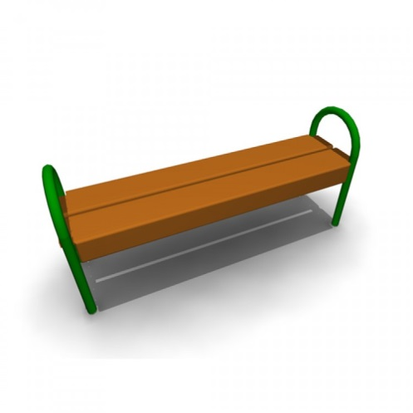

Скамья со спинкой:

Характеристики: | Длина скамейки - 2,085 м;  Ширина - 770 мм;  Высота - 975 мм.

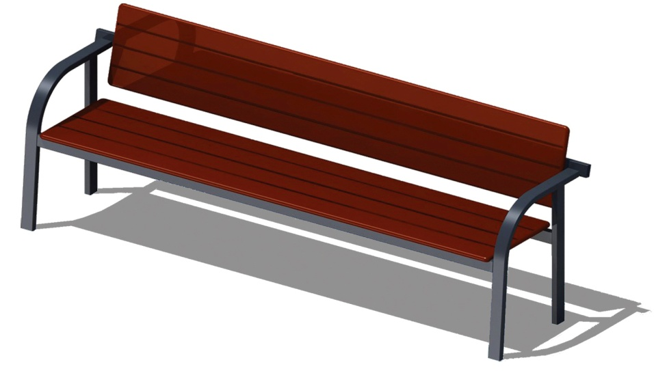

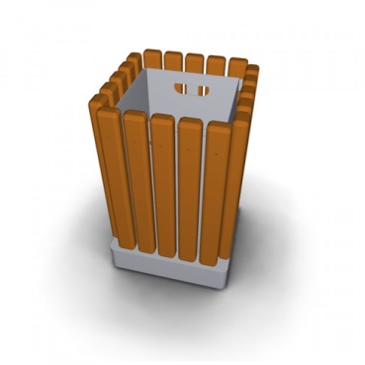 | Урна металлическая «Деревянный декор»:  Характеристики: Высота - 665мм; Ширина - 420 мм; Объем: 10 л
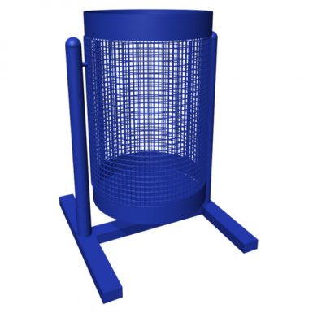 | Урна для мусора:  Характеристики: Высота - 540 м Ширина – 400 мм Объем: 20 л

